**期末检测卷**

一、填一填。(每空1分，共27分)

1．一个两位数，个位上是6，十位上是8，这个数是(　　)，读作：(　　)。

2．7个十是(　　)，与它相邻的数是(　　)和(　　)。

3．两个一样的正方形可以拼成一个(　　　　)，两个一样的长方形可以拼成一个(　　　　)。

4．比26多20的数是(　　)，9比35少(　　)。

5．4元＝(　　)角 6元5角＝(　　)角

3元＋6角＝(　　)元(　　)角 48分＝(　　)角(　　)分

6．用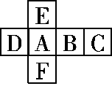做成一个BB335A，字母*F*的对面是(　　)，字母*C*的对面是(　　)。

7．按规律填空。

(1)99、88、77、(　　)、(　　)、(　　)。

(2)F1____　____　____(每空填一个)

8．在里填上“＞”“＜”或“＝”。

43－933 7元8分78角

56＋870 6元－4角5元4角

二、辨一辨。(对的画“√”，错的画“×”)(每题1分，共5分)

1.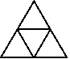左图中有3个三角形。 (　　)

2．88中的两个8的意义不相同。 (　　)

3．10张1角纸币和1枚1元硬币的面值相等。 (　　)

4.1SX479AA按此规律排下去，第12个图形是1SX479B。 (　　)

5．下图都是水果。　　　　　　　　　　　　　　　　 (　　)

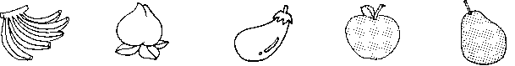

三、选一选。(把正确答案的字母填在括号里)(每题2分，共10分)

1．一瓶果汁卖4(　　)。

A．分 B．角 C．元

2．用4个XJ-5不能拼成(　　)。

A．正方形 B．长方形 C．圆

3．下图中不同类的是(　　)。

A.1SX483 B.1SX484 C.1SX485

4.1SX485A根据规律，被挡住的部分应有(　　)颗珠子。

A．3 B．4 C．5

5.1SX486有89个，1SX487有28个，1SX488的个数比1SX489的个数(　　)。

A．多一些 B．多得多 C．少得多

四、算一算。(共27分)

1．口算下面各题。(8分)

12－7＝ 16－9＝ 9＋60＝ 40－4＝

87－70＝ 54－8＝ 38＋9＝ 14－7＝

2．计算下面各题。(12分)

34＋3＋7＝ 56－(3＋47)＝ 35＋60－70＝

86－8－8＝ 48＋(11－5)＝ 78－9＋6＝

3．在(　　)里填上合适的数。(7分)

(　　)＋34＝40 62－(　　)＝50

87＋(　　)＝87－(　　) 80＋(　　)＞86

30＋40＞(　　) (　　)－5＜38

五、分类整理。(共10分)

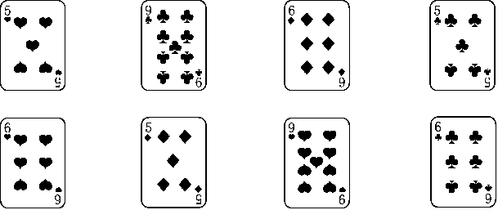

1．按大小分，在下面涂一涂。(3分)

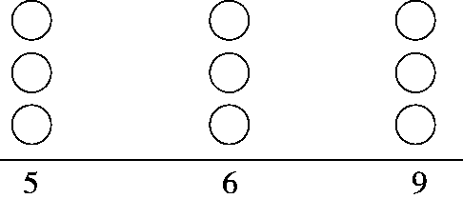

2．还可以怎样分类？试一试。(4分)

|  |  |  |  |
| --- | --- | --- | --- |
|  |  |  |  |
|  |  |  |  |

3.花色是梅花的牌上面数字的和是多少？(3分)

六、解决问题。(共21分)

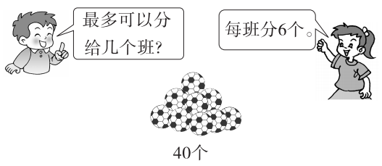1．(4分)

2．(4分) 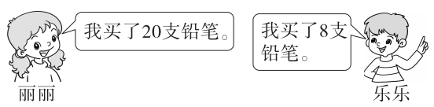

乐乐买的铅笔比丽丽少多少支？

3．2头大象运走一部分木头后，还剩下多少根木头？(请用两种方法解答)(4分)

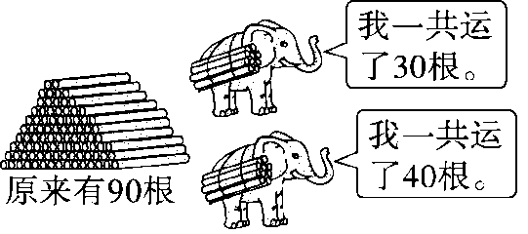

4．逛超市。(9分)

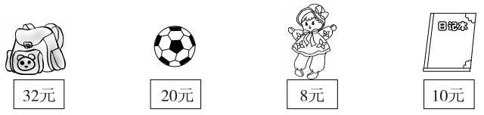

(1)一个书包比一个足球贵多少元？

(2)红红买了一个布娃娃，付了20元钱，应找回多少元？

(3)用50元钱正好能买哪三种物品？

**答案**

一、1.86　八十六

2．70　69　71

3．长方形　长方形

4．46　26

5．40　65　3　6　4　8

6．E　A

7．(1)66　55　44　(2)○　○　○

8．＞　＜　＜　＞

二、1.×　2.√　3.√　4.×　5.×

三、1.C　2.C　3.C　4.B　5.B

四、1.5　7　69　36　17　46　47　7

2．44　6　25　70　54　75

3．6　12　0　0　8　60　42

(最后三个空答案不唯一)

五、1.略

2.

|  |  |  |  |
| --- | --- | --- | --- |
| 花色 | 红桃 | 梅花 | 方块 |
| 数量 | 3张 | 3张 | 2张 |

3.9＋5＋6＝20

六、1.4034282216104

最多可以分给6个班。

2．20－8＝12(支)

3．方法一：90－30－40＝20(根)

方法二：90－(30＋40)＝20(根)

4．(1)32－20＝12(元)

(2)20－8＝12(元)

(3)32＋8＝40(元)

40＋10＝50(元)

正好能买书包、布娃娃、日记本。